1.当有人设置上课时间，别人在申请的时候提示预约时间不合理。另一个用户设置10：01还是无法成功
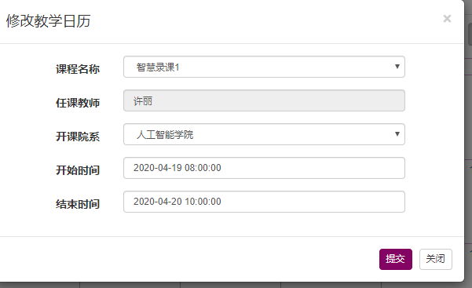

2. 实验室禁用后不能再重新开启
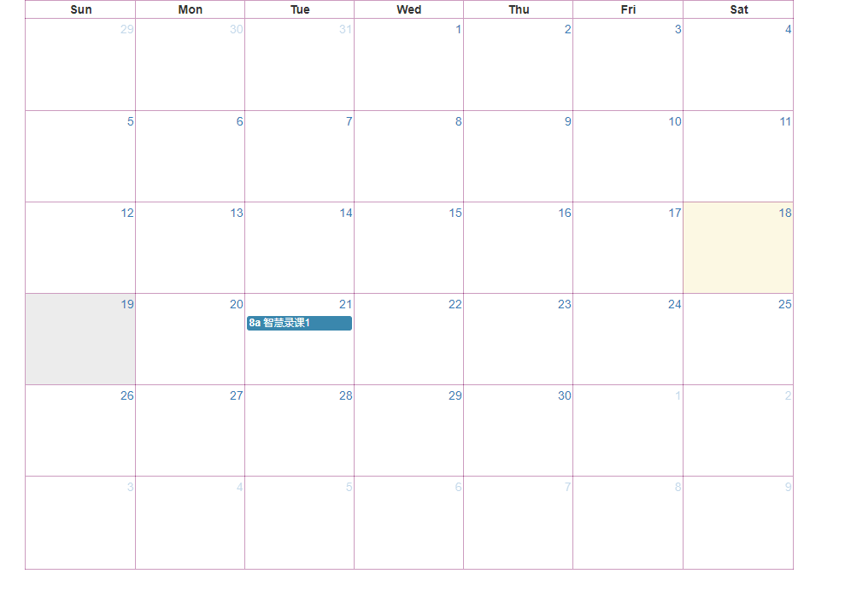

3.任课教师名字不对应（同一门课显示的任课教师不同）
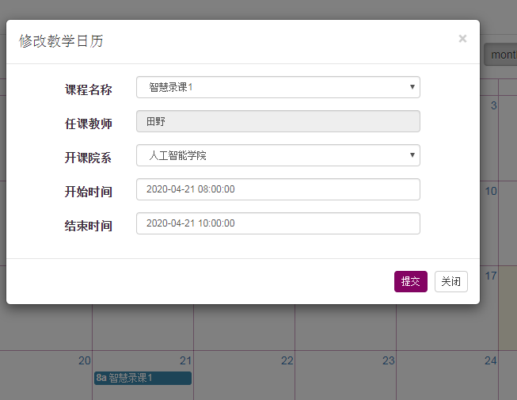

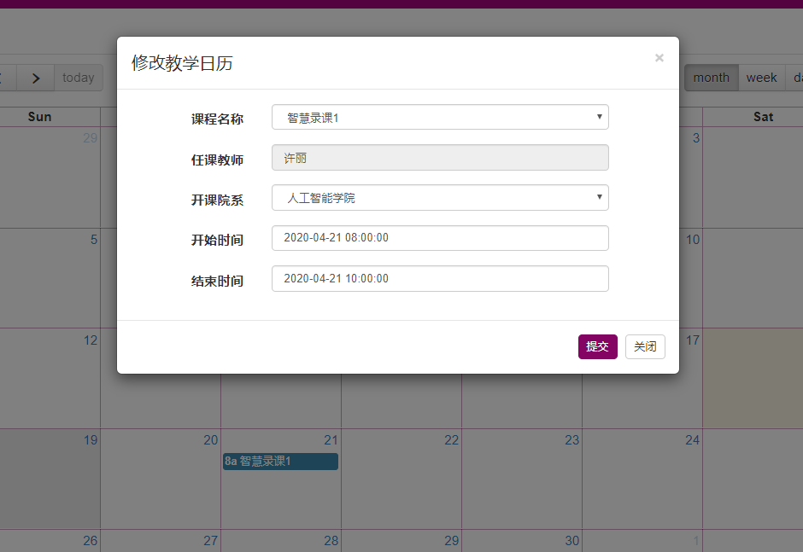

1
4.用户1上课时间为8：00——10：00，用户2上课时间设置得从10：01开始

